　　　令和４年７月

第２号　矢野川っ子だより （自治会回覧）

矢野川幼稚園

05_ヨット・海文責　上田

　太陽がまぶしく照りつける暑い日が続いております。子どもたちは、長い夏休みに入りました。暑さに負けず、元気いっぱい遊び、楽しい夏休みを過ごしてほしいと思います。

地域の皆様におかれましては、子ども達が安全に夏休みを過ごせるように見守っていただきますよう、ご協力よろしくお願い致します。

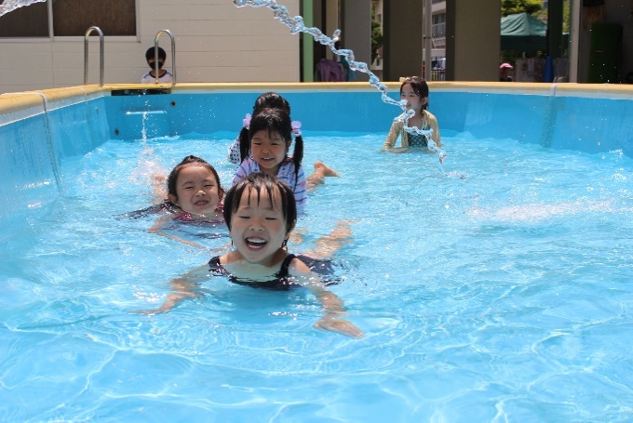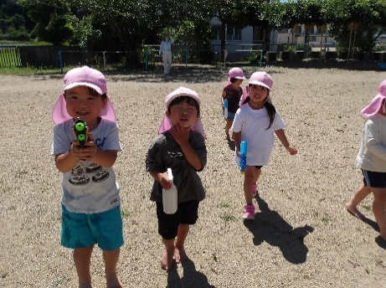

水遊び

幼少交流　７月１日

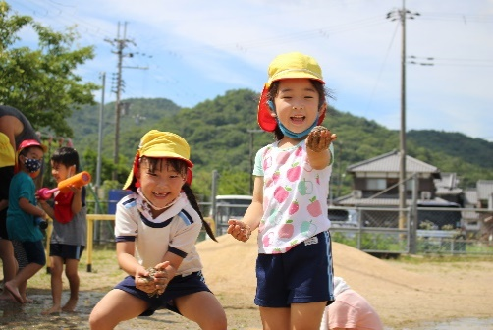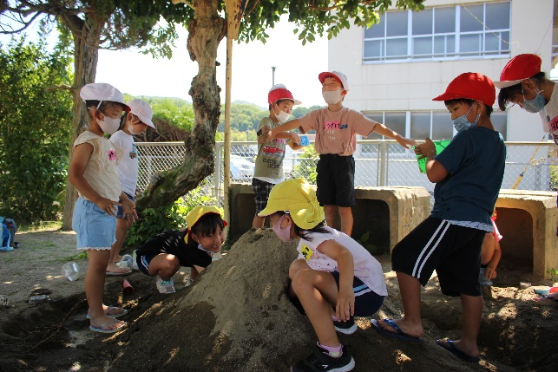

【泥団子】

【水鉄砲】

【プール】

気持ちいいね！

みて！

丸くなったよ。

せんせい、

待て、待て～！



熱中症・感染症対策を行いながら、水遊びをしました。

裸足で泥の感触を味わったり、暑い日は、「お水が気持ちいいね！」と五感を働かせ、夏ならではの遊びを楽しみました。5歳児は、初めてのプールを経験し、少しずつ、水に慣れ親しみ、遊ぶ姿も見られるようになりました。

若小、矢小の1年生と初めて顔を合わせ、一緒に砂場で遊びました。最初は、緊張した面持ちでしたが、時間が経つにつれて言葉を交わし、山やトンネル、川や泥団

子を作って遊びました。

七夕会　７月７日

“♪ささのは さらさら～♪”と歌い、短冊に願い事を書いたり笹飾りを作ったりして、七夕の日を迎えました。

この日は、お茶の先生に来ていただき、お点前をしたり、お抹茶をいただいたりと大変貴重な体験をすることが出来ました。初めて口にするお抹茶に「苦～い💦」と顔を歪めながらも、何度もお茶碗を口元に持っていき、

味わっていました。その後、子ども達が制作したアイスクリーム屋さんや的当てゲームにお客さん(お茶の先生)をお招きし、楽しく嬉しいひと時を過ごしました。

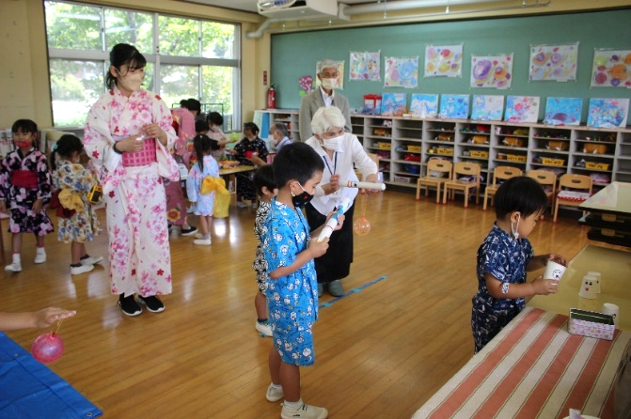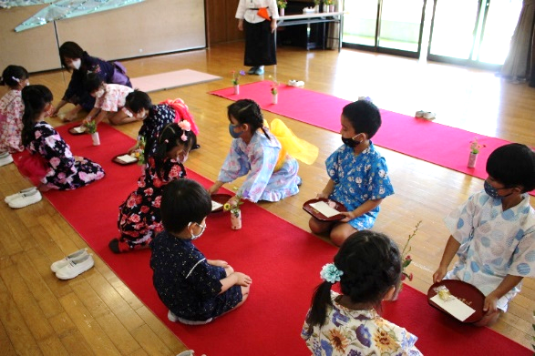

どうぞ！

よーく、ねらって…

ありがとう

ございます！

**主な行事予定**

７月３１日　親子エンジョイサマー

８月２５日　登園日

９月　１日　第二学期始業式

７日　給食開始

＊運動会は１０月８日（土）の予定です。

【“お点前ちょうだいいたします！”】

【お店屋さんごっこ“的当て”であそぼ！】

お知らせ

夏季休業中に園庭で遊ぶ際には、必ず職員にお声掛け下さい。安全確保のため、職員がいない時には、園内へ立ち入らないようご協力お願い致します。